Cuadro Ampliado de Fórmulas para mejorar el programa
He integrado todas las fórmulas anteriores, agregado las nuevas que solicitas (TMB, clasificación) y destacado las mejores opciones para programar en tu software. El orden es lógico para el flujo de consulta.

Categoría | Nombre de la Fórmula | Fórmula Matemática (Para Programar) | Variables y Constantes | Interpretación / Uso en Software
1. DATOS BÁSICOS | Índice de Masa Corporal (IMC) | IMC = peso_kg / (estatura_m)^2 | peso_kg, estatura_m | Clasificación automática esencial. Base para toda evaluación.
2. RIESGO METABÓLICO | Circunferencia de Cintura (CC) | Medida directa (cm) | CC_cm | Programar alertas automáticas si CC ≥94 (H) / 80 (M) (riesgo) o ≥102 (H) / 88 (M) (alto riesgo).
 | Razón Cintura-Estatura (RCE) | RCE = CC_cm / estatura_cm | CC_cm, estatura_cm | Indicador clave de salud. Programar meta RCE < 0.5. Muy visual para el paciente.
3. COMPOSICIÓN: GRASA (%) | Slaughter (2 pliegues) 🡸 PARA SOFTWARE | %G = (0.735 * (PT + PP)) + 1.0 (Niños/Adoles.)  %G = (0.610 * (PT + PP)) + 5.1 (Adultos H)  %G = (0.546 * (PT + PP)) + 9.7 (Adultos M) | PT_mm (Pl. Tríceps), PP_mm (Pl. Pantorrilla) | IDEAL para programar. Simple, válida para todas las edades. Usar ecuaciones específicas por grupo.
 | Jackson & Pollock (3 pliegues) | D = C1 - (C2 * ΣP) + (C3 * (ΣP)^2) - (C4 * edad)  %G = (495 / D) - 450 | ΣP_mm (suma pliegues), edad, C1-C4 (constantes por sexo) | Precisa para adultos. Requiere programar tabla de constantes (C1-C4) por sexo. Es el "estándar de oro" indirecto.
4. COMPOSICIÓN: MASA MUSCULAR | Área Muscular del Brazo (AMB) 🡸 PARA SOFTWARE | AMB_cm2 = ( (PB_cm - (π * PT_cm))^2 ) / (4 * π) | PB_cm (Per. Brazo), PT_cm (Pl. Tríceps en cm) | CRUCIAL para sarcopenia. Programar comparación automática con percentiles (ej., <P10 alerta de baja masa muscular).
 | Masa Magra (MM) | MM_kg = peso_kg - ( ( %G / 100 ) * peso_kg ) | peso_kg, %G (de fórmula anterior) | Cálculo derivado automático una vez se tiene el % de grasa.
5. COMPOSICIÓN: MASA ÓSEA | Rocha | MO_kg = 3.02 * ( (estatura_m^2) * DBie_m * DBic_m * 400 )^0.712 | estatura_m, DBie_m (Diám. Biestil.), DBic_m (Diám. Bicond.) | Especializada. Programar sólo si mides diámetros óseos (atletas, evaluaciones de élite).
6. METABOLISMO | Tasa Metabólica Basal (FAO/OMS) 🡸 PARA SOFTWARE | H 18-30a: TMB = (15.4 * P) - (27 * E) + 717  H 30-60a: TMB = (11.3 * P) + (16 * E) + 901  M 18-30a: TMB = (13.3 * P) + (334 * E) + 35  M 30-60a: TMB = (8.7 * P) - (25 * E) + 865 | P (peso_kg), E (estatura_m), edad | LA MÁS ACTUALIZADA Y FIABLE. Programar las 4 ecuaciones según sexo y grupo de edad del paciente.
7. OBJETIVOS | Peso Corporal Ideal (PCI) | PCI_kg = MM_kg / (1 - (%G_ideal / 100)) | MM_kg, %G_ideal (objetivo) | Meta personalizada. El software puede sugerir un %G_ideal según edad/sexo (ej., 12-20% H, 20-30% M para salud).
 | Exceso de Grasa (EG) | EG_kg = peso_kg - PCI_kg | peso_kg, PCI_kg | Cálculo automático una vez establecido el PCI. Muy motivador para el paciente.

Leyenda para Constantes:
- C1-C4 (Jackson & Pollock): Debes buscar las tablas originales (Jackson, A.S., & Pollock, M.L., 1978) para obtener los valores exactos por sexo y sumatoria de pliegues. Estas son las que debes ingresar en la base de datos de tu software.
- π (Pi): 3.1416

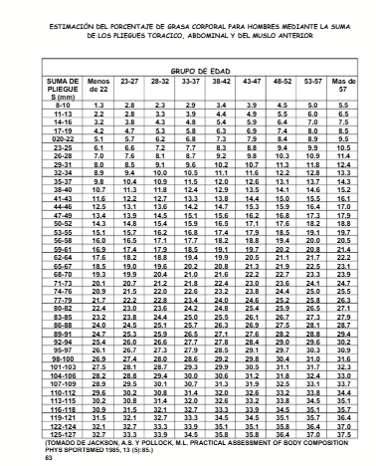
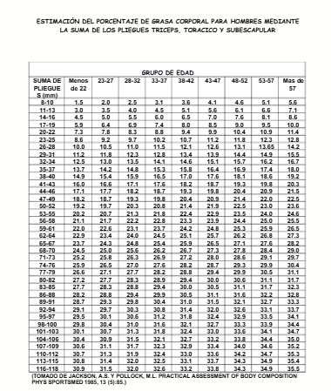
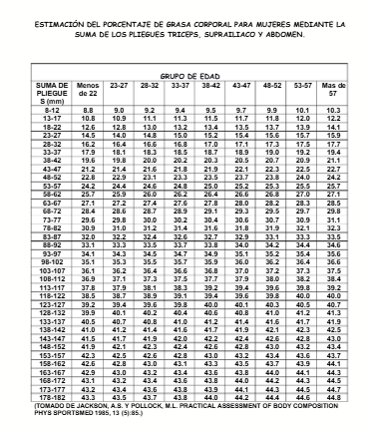
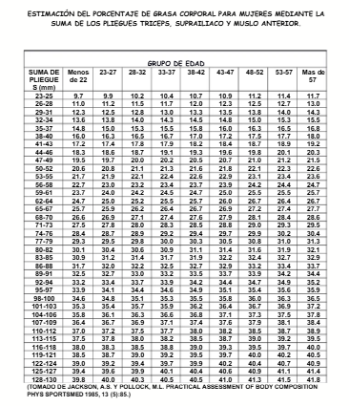
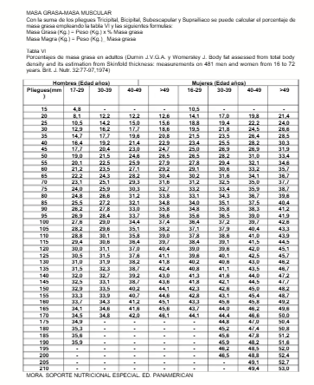
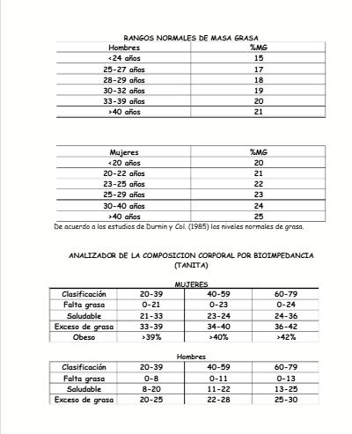
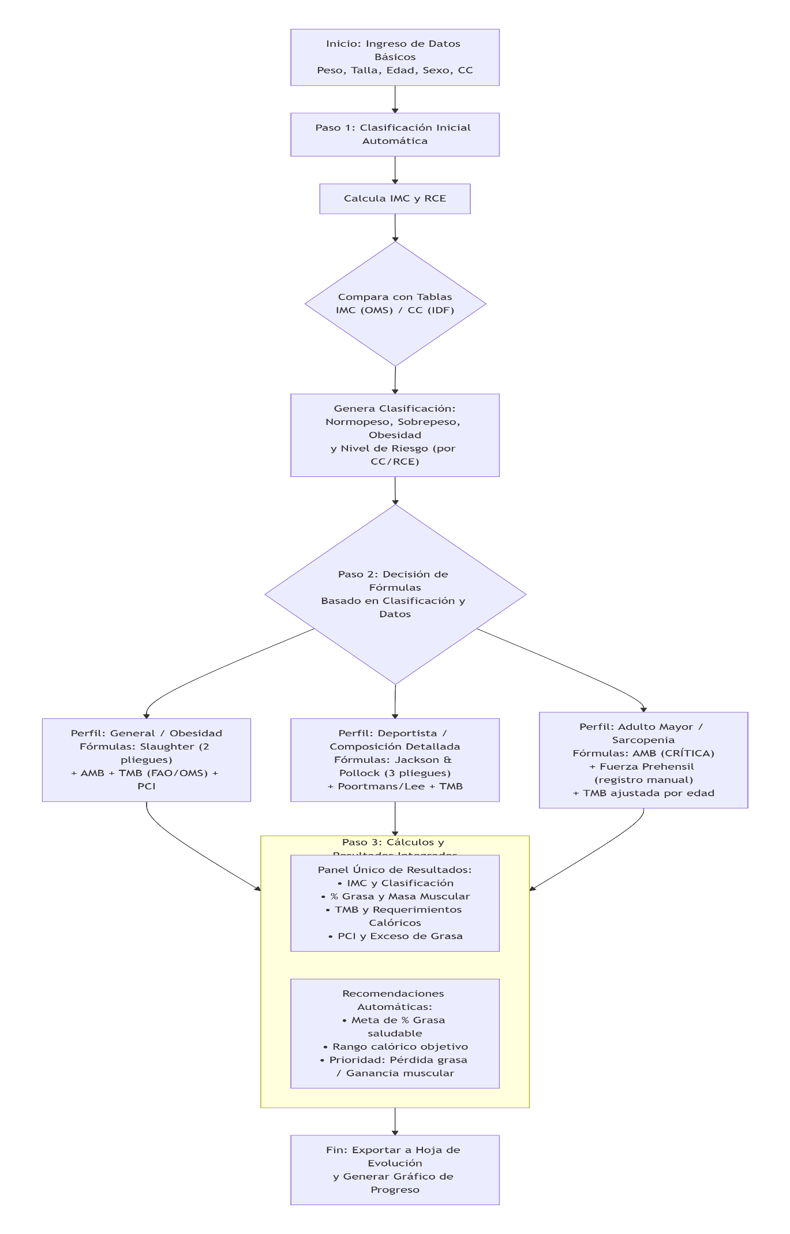

Tablas de Clasificación para Programar
Para que tu software "clasifique" automáticamente y decida, necesitas estas tablas integradas:
- Tabla de Clasificación del IMC (OMS):
  - IMC < 18.5 -> "Bajo Peso"
  - IMC 18.5 - 24.9 -> "Normopeso"
  - IMC 25.0 - 29.9 -> "Sobrepeso"
  - IMC >= 30.0 -> "Obesidad" (puedes subclasificar en I, II, III)
- Tabla de Riesgo según Circunferencia de Cintura (IDF, 2006):
javascript
// Pseudocódigo para programar alertas:
if (sexo == "Hombre") {
if (CC >= 94 && CC < 102) { riesgo = "AUMENTADO"; }
else if (CC >= 102) { riesgo = "SUSTANCIALMENTE AUMENTADO"; }
}
if (sexo == "Mujer") {
if (CC >= 80 && CC < 88) { riesgo = "AUMENTADO"; }
else if (CC >= 88) { riesgo = "SUSTANCIALMENTE AUMENTADO"; }
}
- Tabla de Referencia para Área Muscular del Brazo (Percentiles):
Necesitas una tabla de valores de referencia por edad y sexo (ej., de la NHANES). El software debe comparar el AMB_cm2 calculado y alertar si está por debajo del percentil 10 o 15 (indicativo de baja masa muscular).

Recomendaciones Finales
- Variables Obligatorias: Asegúrate de que el software capture siempre: Peso, Talla, Edad, Sexo, Circunferencia de Cintura.
- Variables Condicionales: Luego, campos para Pliegues (al menos Tríceps y Pantorrilla) y Perímetro de Brazo. Si estos datos existen, el software puede calcular todo lo demás.
- Interfaz Amigable: El resultado final debe ser un panel unificado que muestre: Clasificación (IMC, RCE), Composición (%G, AMB), Metabolismo (TMB) y Objetivos (PCI).
- Gráficos: Programar gráficos de progreso (ej., cambio en %G y AMB a lo largo del tiempo) es invaluable.

📋 Especificación Técnica para el Programador: Generador de Informes Antropométricos
Objetivo: Desarrollar un módulo que, tras ingresar los datos de dos evaluaciones, genere automáticamente un informe profesional similar al modelo proporcionado, integrando las fórmulas científicas acordadas.

1. Estructura de la Base de Datos (ENTRADA)
El sistema debe almacenar dos tipos de datos por paciente/evaluación:
A. Datos Básicos (Obligatorios para cada consulta):
- fecha, edad, peso_kg, talla_m, sexo
- circunferencia_cintura_cm, circunferencia_cadera_cm
B. Datos de Composición (Para cálculos avanzados):
- Pliegues (mm): triceps, subescapular, supraespinal, abdominal, muslo_anterior, pantorrilla (otros opcionales).
- Perímetros (cm): brazo_relajado, muslo, pantorrilla.
- Datos de Bioimpedancia (si se ingresan manualmente): %_grasa_bia, masa_muscular_kg.

2. Motor de Cálculos Automáticos (PROCESO)
Cuando el usuario seleccione dos evaluaciones para comparar, el sistema ejecutará esta lógica:

Parámetro a Calcular | Fórmula/Regla a Programar | Fuente de los Datos
IMC y Clasificación | IMC = peso_kg / (talla_m^2). Comparar con tabla OMS para generar texto (ej., "26.38 (Sobrepeso)"). | Datos Básicos
% Grasa Corporal (PREDETERMINADO) | 1. Slaughter (Adultos): %G = (0.735 * (pliegue_triceps + pliegue_pantorrilla)) + 1.0 (Hombre) o %G = (0.610 * (pliegue_triceps + pliegue_pantorrilla)) + 5.1 (Mujer). Usar esta si hay pliegues.  2. Si no hay pliegues, usar bioimpedancia. | Pliegues o BIA
Índice Cintura/Cadera (ICC) | ICC = circunf_cintura / circunf_cadera. Clasificar: < 0.85 (M) o < 0.95 (H): BAJO riesgo. | Datos Básicos
Sumatorias de Pliegues | Sumar automáticamente los 3 pliegues clave (Tríceps, Subescapular, Abdominal) y los 6 pliegues (añadir Supraespinal, Muslo, Pantorrilla). | Pliegues
Área Muscular del Brazo (AMB) | AMB_cm2 = ( (perim_brazo - (3.1416 * pliegue_triceps/10))^2 ) / (4 * 3.1416). | Perímetros + Pliegues
Peso Corporal Ideal (PCI) y Exceso de Grasa | %G_ideal = 22 (ejemplo para mujer). Masa_Magra = peso_kg * (1 - (%G/100)). PCI = Masa_Magra / (1 - (%G_ideal/100)). Exceso = peso_kg - PCI. | Peso + %G calculado
Tasa Metabólica Basal (TMB) | Usar ecuaciones FAO/OMS según sexo y edad (como en cuadro anterior). Ej: Mujer 30-60a: TMB = (8.7 * peso) - (25 * talla_m) + 865. | Datos Básicos
Tendencia (↑ ↓ =) | Comparar valor evaluación 2 con evaluación 1. Asignar flecha y calcular diferencia. | Todos los comparables

PARÁMETROS ANTROPOMÉTRICOS. 5 COMPONENTES
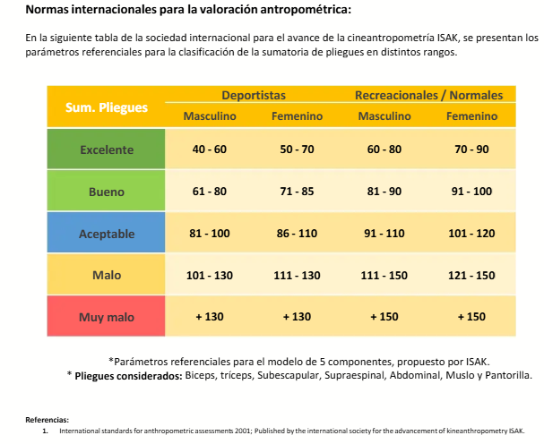

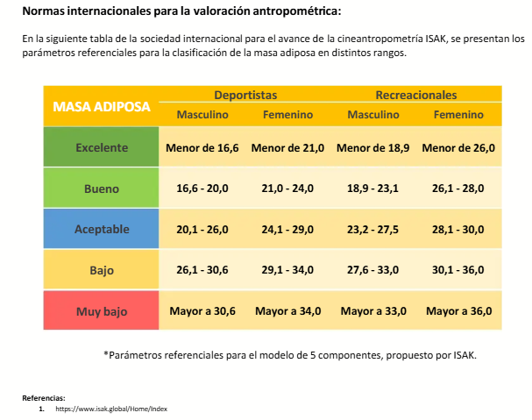
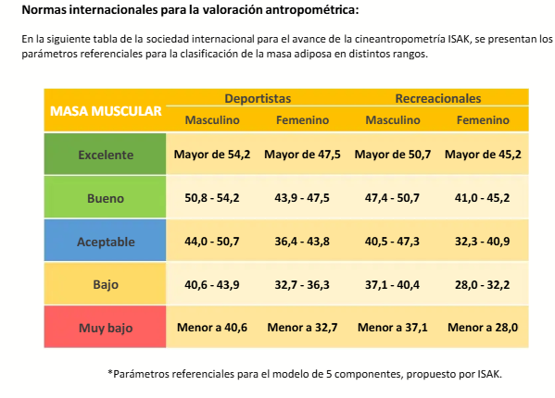
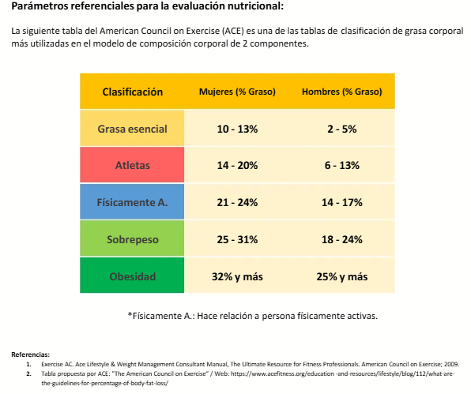
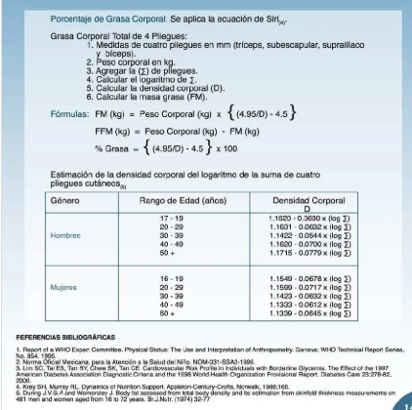

3. Plantilla del Informe de Salida (SALIDA - HTML/PDF)
El sistema debe llenar esta plantilla con los resultados de los cálculos y la lógica de interpretación.
html
<!-- EJEMPLO DE ESTRUCTURA PARA EL INFORME -->
<h1>INFORME ANTROPOMÉTRICO DE AVANCE</h1>
<h2>[NOMBRE_PACIENTE]</h2>
<p><strong>Profesional:</strong> [NOMBRE_PROFESIONAL]</p>
<hr>

<h3>Fecha: [FECHA_EV2] | Edad: [EDAD] años</h3>
<p><strong>Peso:</strong> [PESO_EV1] kg → [PESO_EV2] kg ([TENDENCIA_PESO][DIFERENCIA_PESO]kg)</p>
<p><strong>IMC:</strong> [IMC_EV1] ([CLASIF_EV1]) → [IMC_EV2] ([CLASIF_EV2]) ([TENDENCIA_IMC])</p>

<h3>RESUMEN GENERAL</h3>
<table>
<tr><th>Parámetro</th><th>Evaluación 1</th><th>Evaluación 2</th><th>Observaciones Automáticas</th></tr>
<tr><td>Peso (kg)</td><td>[PESO_EV1]</td><td>[PESO_EV2]</td><td><i>[GENERAR_TEXTO: Ej: "Aumento ligero, posible ganancia muscular si grasa bajó"]</i></td></tr>
<tr><td>IMC</td><td>[IMC_EV1]</td><td>[IMC_EV2]</td><td><i>[CLASIF_EV2]</i></td></tr>
<tr><td>% Grasa Corporal</td><td>[%GRASA_EV1]%</td><td>[%GRASA_EV2]%</td><td><i>[GENERAR_TEXTO: Ej: "Reducción significativa" si diferencia <-2%]</i></td></tr>
<tr><td>Índice Cintura/Cadera</td><td>[ICC_EV1]</td><td>[ICC_EV2]</td><td><i>[GENERAR_TEXTO: Ej: "Excelente mejora. Riesgo cardiovascular BAJO." si ICC < 0.85 y tiende a bajar]</i></td></tr>
</table>

<h3>COMPOSICIÓN CORPORAL: DISTRIBUCIÓN DE GRASA Y MÚSCULO</h3>
<table>
<tr><th>Área de Medición</th><th>Eval1 (mm/cm)</th><th>Eval2 (mm/cm)</th><th>Tendencia</th><th>OBSERVACIONES AUTOMÁTICAS</th></tr>
<!-- FILA GENERADA PARA CADA PLIEGUE/PERÍMETRO -->
<tr><td>Abdominal (pliegue)</td><td>[VAL1]</td><td>[VAL2]</td><td>[TEND]</td><td><i>[GENERAR_TEXTO: Ej: "¡Excelente! -7.0 mm" si reducción >5mm]</i></td></tr>
<!-- Filas para Cintura, Muslo, Brazo, etc. -->
<tr><td>Área Muscular Brazo (AMB)</td><td>[AMB_EV1] cm²</td><td>[AMB_EV2] cm²</td><td>[TEND]</td><td><i>[GENERAR_TEXTO: "Ganancia muscular" si aumenta >2cm²]</i></td></tr>
</table>
<p><strong>Sumatorias Clave:</strong> [TEXTO_AUTO: Ej: "Suma 6 Pliegues: 163.0 mm → 143.0 mm (-20 mm). Reducción general SIGNIFICATIVA de grasa subcutánea."]</p>

<h3>CONCLUSIÓN Y RECOMENDACIONES FINALES AUTOMÁTICAS</h3>
<p><strong>[TITULO_AUTO: Ej: "¡Felicitaciones!"]</strong> [NOMBRE_PACIENTE]. [CONCLUSION_AUTO].</p>
<p><strong>De tus resultados obtuviste:</strong></p>
<ul>
<li><i>[LISTA_AUTO: Ej: "Reducción de ~3% de grasa corporal estimada."]</i></li>
<li><i>[LISTA_AUTO: Ej: "Pérdida de X cm en la cintura, mejorando tu perfil de salud."]</i></li>
<li><i>[LISTA_AUTO: Ej: "Posible ganancia de masa muscular magra (explicada por aumento de AMB/establecimiento de peso con reducción de grasa)."]</i></li>
</ul>
<p><strong>Recomendaciones para el próximo periodo:</strong></p>
<ul>
<li><i>[REC_AUTO_1: Ej: "MANTENER el enfoque en el entrenamiento de fuerza para preservar o aumentar la masa muscular."]</i></li>
<li><i>[REC_AUTO_2: Ej: "CONTINUAR con el plan nutricional, vigilando la ingesta proteica."]</i></li>
</ul>

4. Lógica de Interpretación Automática (El "Cerebro" del Informe)
Para generar los textos en Observaciones, Conclusión y Recomendaciones, programa estas reglas:
- Narrativa Principal (Conclusión):
javascript
// Pseudocódigo para la conclusión general
if (diferencia_porcentaje_grasa < -2 && diferencia_peso >= -1 && diferencia_peso <= 1) {
conclusion_texto = "¡Tus resultados son un ejemplo de recomposición corporal exitosa! Has reducido grasa manteniendo o incluso ganando músculo, lo cual es óptimo para la salud y el metabolismo.";
} else if (diferencia_porcentaje_grasa < -2 && diferencia_peso < -1) {
conclusion_texto = "Logro excelente. Has tenido una reducción significativa tanto de peso como de grasa corporal.";
} else if (diferencia_porcentaje_grasa > 0 && diferencia_peso > 0) {
conclusion_texto = "Atención. El aumento de peso y grasa sugiere la necesidad de revisar el balance entre ingesta y gasto calórico.";
}

- Recomendaciones Contextuales:
javascript
recomendaciones = []; // Array vacío
if (ICC_EV2 >= 0.85 && sexo == "Mujer") {
recomendaciones.push("REFORZAR el trabajo de zona media (core) y ejercicio cardiovascular para reducir el riesgo cardiometabólico.");
}
if (diferencia_AMB < 0) {
recomendaciones.push("PRIORIZAR el consumo de proteínas y revisar la carga del entrenamiento de fuerza para evitar pérdida muscular.");
}
if (diferencia_cintura_cm > -2) { // Poca reducción
recomendaciones.push("VIGILAR la calidad de los carbohidratos y las grasas en la dieta para potenciar la pérdida de grasa abdominal.");
}
// Si no hay alertas, dar recomendaciones de mantenimiento:
if (recomendaciones.length == 0) {
recomendaciones.push("CONTINUAR con el plan actual, manteniendo la excelente hidratación y consistencia en el entrenamiento.");

Resumen
- Formulario de entrada de datos para las evaluaciones (con opción de cargar múltiples pliegues y perímetros).
- Base de datos que relacione estos datos con cada paciente y fecha.
- Motor de cálculos que ejecute todas las fórmulas especificadas al comparar dos fechas.
- Generador de informes que, al seleccionar un paciente y dos evaluaciones, produzca un documento HTML/PDF con:
  - Todos los números y tendencias.
  - Texto interpretativo automático generado por las reglas lógicas.
  - Un diseño claro y profesional como el de tu ejemplo manual.

